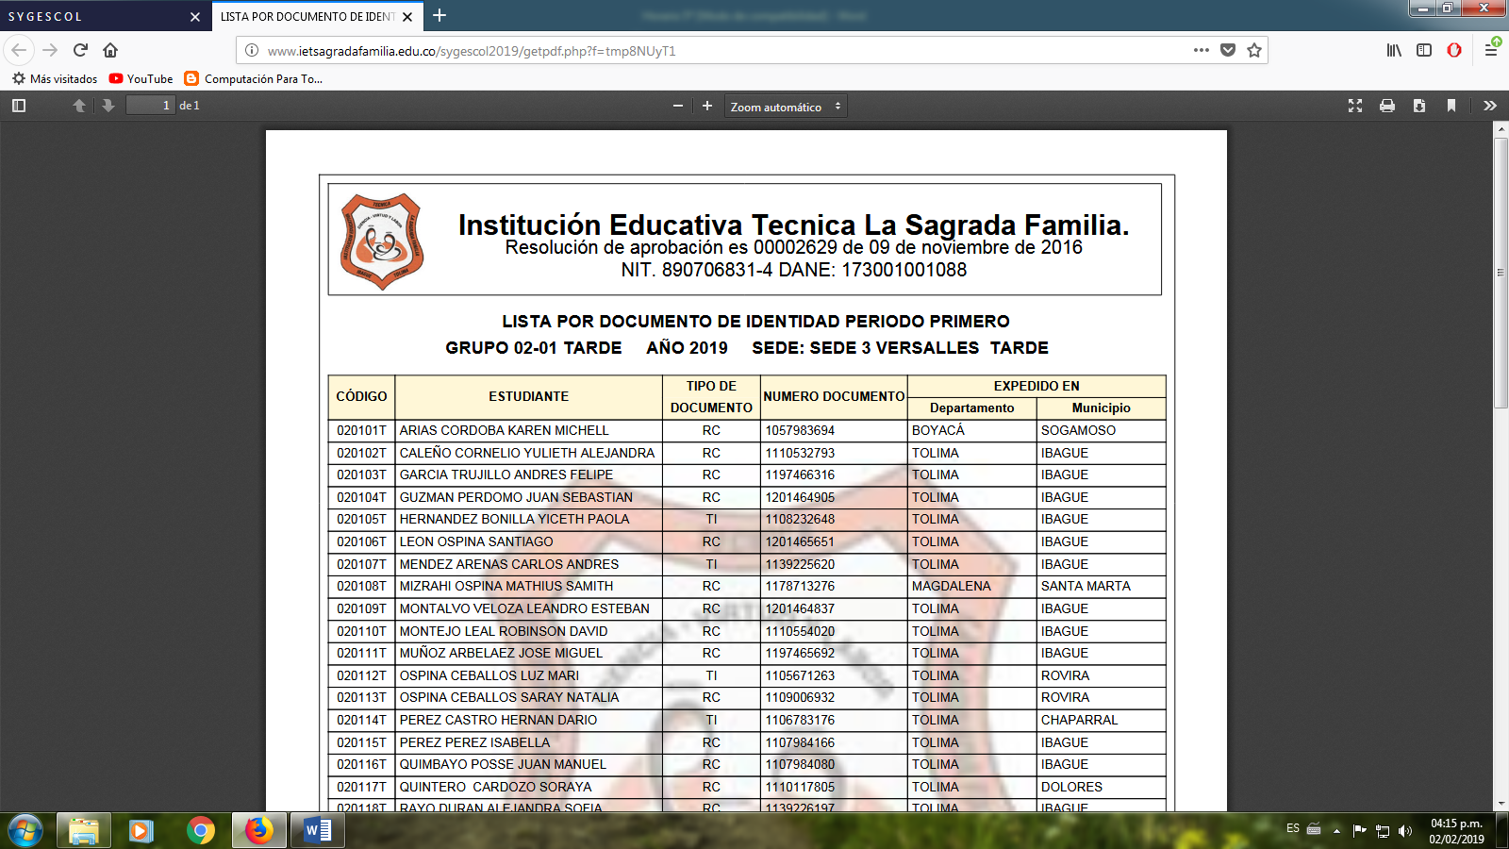INSTITUCIÓN EDUCATIVA TÉCNICA “LA SAGRADA FAMILIA”

SEDE VERSALLES

TALLER DE TECNOLOGÍA

GRADO 5º

2020

Conceptos Básicos de tecnología

**La Tecnología**

Se define la tecnología como el conjunto de saberes que permiten fabricar objetos y modificar el medio ambiente, incluyendo plantas y animales, para satisfacer las necesidades y los deseos de nuestra especie.

**Objetivo de la tecnología**

Como  actividad humana, la tecnología busca resolver problemas y satisfacer necesidades individuales y sociales, transformando el entorno y la naturaleza mediante la utilización racional, crítica y creativa de recursos y conocimientos.

**Los artefactos:**

Son dispositivos, herramientas, aparatos, instrumentos y máquinas que potencian la acción humana. Se trata entonces, de productos manufacturados percibidos como bienes materiales por la sociedad.

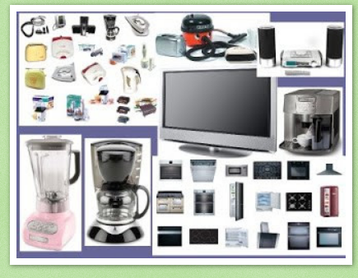

**Los procesos**

Son fases sucesivas de operaciones que permiten la transformación de recursos y situaciones para lograr objetivos y desarrollar productos y servicios esperados. En particular, los procesos tecnológicos contemplan decisiones asociadas a complejas correlaciones entre propósitos, recursos y procedimientos para la obtención de un producto o servicio. Por lo tanto, involucran actividades de diseño, planificación, logística, manufactura, mantenimiento, evaluación, calidad y control. Los procesos pueden ilustrarse en áreas y grados de complejidad tan diversos como la confección de prendas de vestir y la industria petroquímica.

